|  |  |
| --- | --- |
| Логотип КБК копия | **Автономная некоммерческая организация**  **профессионального образования**  **КАЛИНИНГРАДСКИЙ БИЗНЕС-КОЛЛЕДЖ** |

**солдатенкова Анна Юрьевна**

**зав.кафедрой средств массовой информации**

**ОЛИМПИАДА ПО ПСИХОЛОГИИ**

**ПРИМЕРНЫЕ ЗАДАНИЯ**

2018

**Тур 1**

1. **Исключите лишнее понятие (зачеркните его):**

А). Холерик, меланхолик, астеник, сангвиник, флегматик Б). Внимание, память, сознание, мышление, воображение В). Темперамент, задатки, воля, способности, характер

Г). Анализ, обобщение, классификация, сравнение, концентрация

1. **Выберите правильный ответ (отметьте любым знаком):**
2. Мысленное объединение предметов, явлений и их признаков – это … а) умозаключение, б) обобщение, в) синтез, г) анализ, д) индукция.
3. Зависимость восприятия от прошлого опыта, запаса знаний, и общего содержания психической деятельности – это:

а) перцепция,

б) апперцепция, в) память, г) иллюзия,

д) константность

1. Генетически фиксируемые наследуемые элементы поведения – это:

а) рефлекс,

б) навык,

в) инстинкт.

1. Активное отношение человека к миру, способное изменить этот мир и самого субъекта этих отношений – это а) мышление, б) сознание, в) деятельность.
2. Понятие «зона ближайшего развития» введено:

а) Ж.Пиаже,

б) Дж. Брунером,

в) Л.С. Выгостским,

г) А.Н. Леонтьевым.

1. **Ниже приведен список отраслей психологии. Отметьте (любым знаком), каких отраслей, по вашему мнению, не существует?**

|  |  |  |
| --- | --- | --- |
| - возрастная психология | - психология старости |  |
| - психология труда | - психология спорта |  |
| - принципиальная психология | - сравнительная психология |  |
| - военная психология | - подростковая психология |  |

|  |  |  |  |
| --- | --- | --- | --- |
| - авиационная психология | - мужская психология | |  |
| - педагогическая психология | - экспериментальная психология | |  |
| - психология управления | - психология матриархата | |  |
| - зоопсихология |  |  |  |

1. Потребность – это состояние нужды в объективных условиях, предметах, объектах, без которых невозможно существование и развитие живых организмов, их жизнедеятельность.

А. Маслоу выделил пять уровней потребностей:

|  |  |  |
| --- | --- | --- |
|  | **Потребности** | **Желания** |
| 5 | уровень - потребность в самоактуализации |  |
| 4 | уровень - потребность в уважении, признании |  |
| 3 | уровень - потребность в социальных связях |  |
| 2 | уровень - потребность в безопасности |  |
| 1 | уровень - физиологические потребности |  |

**Предлагается перечень желаний. Определите, к какой группе потребностей относится то или иное желание (напротив потребности в колонке «Желания» поставьте соответствующую букву).**

А) я хочу селедку под шубой

Б) я хочу выучить английский

В) я хочу спасть

Г) я хочу мороженое

Д) я хочу стабильности

Е) я хочу собрать сбережения на черный день

Ж) я хочу танцевать

З) я хочу прославиться

И) я хочу участвовать в КВН

К) я хочу быть свободным

Л) я хочу стать профессионалом

М) я хочу найти интересного друга

Н) я хочу дочку

О) я хочу собственную квартиру

П) я хочу быть довольным собой

1. **Соотнесите психологическое направление и объект изучения.**

|  |  |  |
| --- | --- | --- |
| 1. | Бихевиоризм | а) познавательные процессы |
| 2. | Психоанализ | б) сознание |
| 3. | Когнитивная психология | в) поведение |
| 4. | Культурно-историческая концепция | г) бессознательное |

**Ответ:** 1 - _____, 2 - ______, 3 - ______, 4 - ______.

1. **Используя слова, приведенные в скобках, продолжите ряд:**

Ощущения – восприятие – мышление – ______________ (чувства, воображения, характер)

Настроение – аффект – страсть – _______________ (депрессия, стресс, радость)

Объем – концентрация – устойчивость – ____________ (самостоятельность, переключение, рациональность)

1. **Определите каким типом темперамента обладают представленные герои.**

На автобусной остановке оказываются несколько мужчин, каждый из которых опаздывает на важную для него встречу.

2

ПИАДА ПО ПСИХОЛОГИИ. ПРИМЕРНЫЕ

Один из них, назовем его **А**, гневно и громко критикует работу общественного транспорта, а также пассажиров, не желающих проходить в середину салона автобуса. У него напряженное лицо, он сильно волнуется, активно жестикулирует.

Другой, назовем его **Б**, не проявляет явного беспокойства, однако страдальческое выражение лица

показывает, что он очень переживает по поводу опоздания. Изредка он тяжело вздыхает и говорит

сам себе: «Вот гак всегда...»

Третий, назовем его **В**, абсолютно спокоен, невозмутим, происходящее с А. и Б. его не касается. Он

стоит немного в стороне и без видимого напряжения ожидает, когда подойдет автобус.

Четвертый **Г**, сообразив, что в ближайшие 15-20 минут автобус не ожидается, решает добираться до места встречи на трамвае и отправляется на трамвайную остановку, расположенную поблизости. Происходящее его не очень огорчает.

* __________________, Б ___________________, В__________________, Г ___________________

1. Традиционно в психологии выделяют пять стратегий поведения в конфликте:

* – сотрудничество; Б – избегание; В – компромисс; Г – соперничество; Д – приспособление

**Найдите место каждой из данных пяти стратегий поведения в конфликтной ситуации в системе координат.**

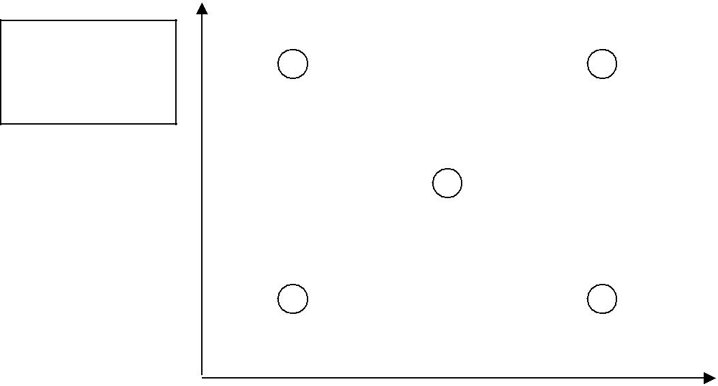

Ориентация на

интересы

другого

Ориентация на

свои интересы

0

1. **Определите стиль лидерства (правильный ответ отметьте знаком).**

Деловые, краткие распоряжения. Запреты без снисхождения, с угрозой. Четкий язык, неприветливый тон. Похвала и порицания субъективны. Эмоции не принимаются в расчет. Позиция лидера — вне группы. Это:

А) демократический стиль лидерства

Б) авторитарный стиль лидерства

В) попустительский стиль лидерства

1. **Напишите синквейн к слову «Психология».**

Синквейн – это особое стихотворение, которое состоит из 5 строчек. Зародилось в США под влиянием японской поэзии. В дальнейшем стало использоваться в дидактических целях. Являются хорошим средством подведения итогов по изученному материалу.

Написание синквейна является формой свободного творчества, требующей от автора умения находить в информационном материале наиболее существенные элементы, делать выводы, кратко их формулировать и выражать собственное отношение к изученному.

ОЛИМПИАДА ПО ПСИХОЛОГИИ. ПРИМЕРНЫЕ ЗАДАНИЯ

**Структура синквейна**

1 строка - тема синквейна, выраженная в 1 слове (название объекта, про который и пойдет далее речь);

2 строка - 2 прилагательных, которые дают характеристику объекту;

3 строка – 3 глагола, описывающие действия, совершаемые объектом;

4 строка – 4 слова, составляющих фразу, смысл которой отображает авторское отношение к объекту;

5 строка - 1 слово, своеобразное резюме - характеристика описываемого объекта.

1. ПСИХОЛОГИЯ
2. ______________________________
3. ______________________________
4. ______________________________
5. ______________________________

**2 тур – творческий**

**ЗАДАНИЕ ПЕРВОЕ**

Разъясните человеку, не знакомому с психологией, суть этой науки, используя рекламные технологии. Создайте рекламный модуль (рекламный блок вертикального или горизонтального расположения) и представьте его в печатном виде на формате А4 или А3, либо в электронном виде.

**ЗАДАНИЕ ВТОРОЕ**

Изложите ваши размышления по поводу того, в какой мере телесная оболочка человека и ее характеристики – рост, вес, эстетические признаки – определяют содержание внутреннего мира и жизненный путь личности.

**ЗАДАНИЕ ТРЕТЬЕ**

Представьте психологические особенности (характеристики) правополушарных и левополушарных людей в необычной форме (рассказ, стихотворение, рисунок, коллаж и т.д.)

**ЗАДАНИЕ ЧЕТВЕРТОЕ**

Человек каждую минуту испытывает самые разные чувства и эмоции, которые выражаются на его лице. Способно ли лицо человека передать все многообразие эмоций и их малейших оттенков?

Задача: Сделайте серию портретных фотографий одного и того же человека (можно себя), который демонстрирует разные эмоции на своем лице: радость, задумчивость, удивление, восхищение, раздражение, отвращение, грусть, стыд, ирония.

**ЗАДАНИЕ ПЯТОЕ**

Психологи провели эксперимент, в котором участвовало две группы. Эксперимент проходил

* три этапа. На первом этапе испытуемым предлагались 10 наборов по 5 слов, из каждого набора необходимо было выбрать 4 слова и составить из них предложение. У первой группы наборы содержали такие слова, как «логический», «гипотеза», «лаборатория», «учёные», «теория» (научная терминология). У второй группы наборы содержали нейтральные слова: «обувь», «бумага», «старый», «больше» и т.д.

4

Выполнив это задание, испытуемые переходили к следующему заданию. Требовалось прочитать историю, в которой герой совершает аморальный поступок, и оценить действия героя.

Предположите, участники какой группы (1 или 2) более негативно охарактеризуют действия героя? Объясните свой ответ!

На третьем этапе эксперимента участникам после работы с научными и нейтральными словами необходимо было оценить своё намерение в ближайшее время совершить ряд действий и поступков, часть из которых являются социально положительными (например, пожертвовать на благотворительность, сдать кровь, поработать волонтёром), либо разделить 5 долларов между собой и другим незнакомцем.

Предположите, участники какой группы (1 или 2) будут более готовы совершать положительные социальные поступки и почему?

Как ученые объясняют такую ситуацию? Сделайте вывод из этого эксперимента.

**Итоги олимпиады подводятся после защиты выполненных заданий.**